Práctica de Laboratorio - Atacar una base de datos MySQL

Objetivos
En esta práctica de laboratorio verán un archivo PCAP de un ataque anterior a una base de datos SQL.
Parte 1: Abrir Wireshark y cargar el archivo PCAP.
Parte 2: Visualizar el ataque de inyección SQL.
Parte 3: El ataque de inyección SQL continúa...
Parte 4: El ataque de inyección SQL proporciona información del sistema.
Parte 5: El ataque de inyección SQL e información de tablas
Parte 6: El ataque de inyección SQL concluye.

Antecedentes / Escenario
Los ataques de inyección SQL permiten que los hackers maliciosos escriban sentencias SQL en un sitio web y reciban una respuesta de la base de datos. Esto permite que los atacantes modifiquen los datos actuales de la base de datos, suplanten identidades y ejecuten malware variado.
Hemos creado un archivo PCAP para que vean un ataque anterior a una base de datos SQL. En esta práctica de laboratorio verán los ataques a la base de datos SQL y responderán las preguntas.

Recursos necesarios
= Máquina virtual Security Workstation

Instrucciones
Utilizarán Wireshark, un analizador de paquetes de red común, para analizar el tráfico de red. Después de iniciar Wireshark, abrirán una captura de red ya guardada y verán un ataque de inyección SQL paso a paso contra una base de datos SQL.

Parte 1: Abrir Wireshark y cargar el archivo PCAP.
La aplicación Wireshark se puede abrir por medio de diversos métodos en una estación de trabajo de Linux.
a. Inicie la máquina virtual Security Workstation.
b. En el escritorio haga clic en Applications > CyberOPS > Wireshark y luego busque la aplicación Wireshark.
c. En la aplicación Wireshark, hagan clic en Open (Abrir) en el medio de la aplicación, en la sección Files (Archivos).
d. Diríjanse al directorio /home/analyst/ y busquen lab.support.files. En el directorio lab.support.files abran el archivo SQL_Lab.pcap.
e. El archivo PCAP se abre dentro de Wireshark para mostrar el tráfico de red capturado. Este archivo de captura se extiende por un período de 8 minutos (441 segundos), la duración de este ataque de inyección SQL.
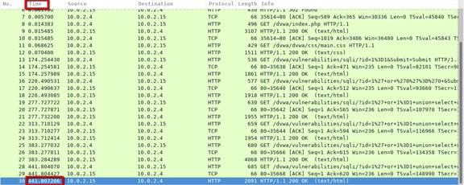

Pregunta:
En función de la información que aparece en pantalla, ¿cuáles son las dos direcciones IP involucradas en este ataque de inyección SQL?
Escriba sus respuestas aquí.

Parte 2: Ver el ataque de inyección SQL
En este paso visualizarán el comienzo de un ataque.
a. Dentro de la captura de Wireshark, haga clic derecho en la línea 13 y seleccione Follow > HTTP Stream. Se eligió la línea 13 porque es una solicitud GET HTTP. Esto será muy útil para seguir el flujo de datos a medida que lo ven las capas de aplicación y se genera una prueba de consulta para la inyección SQL.
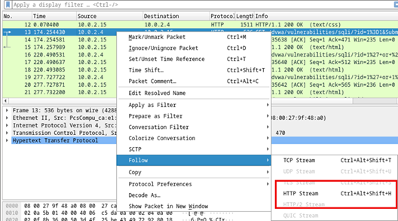
El tráfico de origen se muestra en rojo. El origen ha enviado una solicitud GET al host 10.0.2.15. En color azul, el dispositivo de destino le está respondiendo al origen.
b. En el apartado Find, escriba 1=1. Haga clic en Find Next.
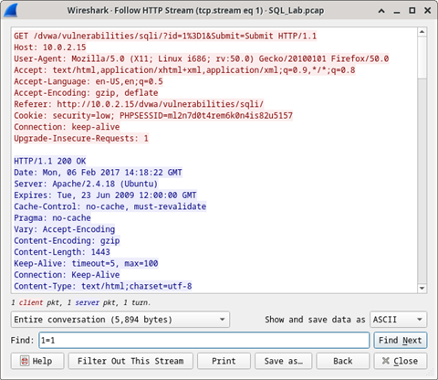
c. El atacante ha ingresado una consulta (1=1) en un cuadro de búsqueda de UserID en el destino 10.0.2.15 para ver si la aplicación es vulnerable a la inyección SQL. En lugar de responder con un mensaje de falla en el inicio de sesión, la aplicación respondió con un registro de la base de datos. El atacante ha verificado que puede ingresar un comando SQL y que la base de datos le responderá. La cadena de búsqueda 1=1 crea una sentencia SQL que siempre será verdadera. En el ejemplo no importa lo que se haya ingresado en el campo, siempre será verdadera.
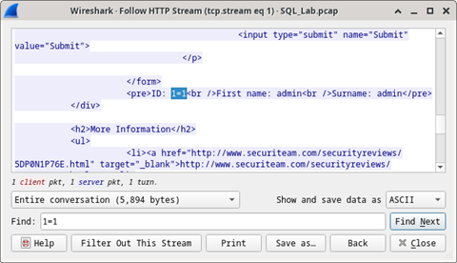
d. Cierren la ventana Follow HTTP Stream.
e. Haga clic en Clear display filter para mostrar toda la conversación de Wireshark.
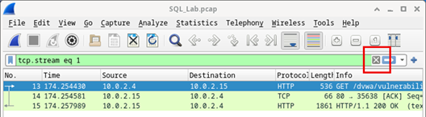

Parte 3: El ataque de inyección SQL continúa...
En este paso visualizarán cómo prosigue un ataque.
a. Dentro de la captura de Wireshark, haga clic derecho en la línea 19, y luego haga clic en Follow > HTTP Stream.
b. En el apartado Find, escriba 1=1. Haga clic en Find Next.
c. El atacante ha ingresado una consulta (1’ or 1=1 union select database(), user()#) en un cuadro de búsqueda de ID de usuario en el destino 10.0.2.15. En lugar de responder con un mensaje de falla en el inicio de sesión, la aplicación respondió con la siguiente información:
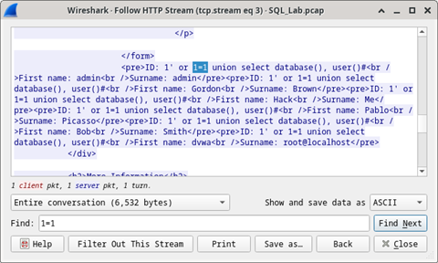
El nombre de la base de datos es dvwa y su respectivo usuario es root@localhost. También se muestran varias cuentas de usuario.
d. Cierren la ventana Follow HTTP Stream.
e. Haga clic en Clear display filter para mostrar toda la conversación de Wireshark.

Parte 4: El ataque de inyección SQL proporciona información del sistema.
El atacante prosigue y comienza a buscar información más específica.
a. Dentro de la captura de Wireshark, haga clic derecho en la línea 22 y seleccione Follow > HTTP Stream. El tráfico de origen se muestra en rojo, y está enviando la solicitud GET al host 10.0.2.15. En color azul, el dispositivo de destino le está respondiendo al origen.
b. En el apartado Find, escriba 1=1. Haga clic en Find Next.
c. El atacante ha ingresado una consulta (1’ or 1=1 union select null, version()#) en un cuadro de búsqueda de ID de usuario en el destino 10.0.2.15 para localizar el identificador de la versión. Observe que es el identificador de versión se encuentra al final del resultado justo antes de</pre>.</div> cierre del código HTML.
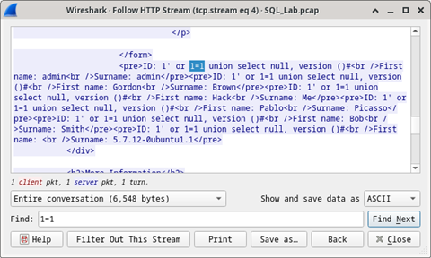

Pregunta:
¿Cuál es la versión?
Escriba sus respuestas aquí.
d. Cierren la ventana Follow HTTP Stream.
e. Haga clic en Clear display filter para mostrar toda la conversación de Wireshark.

Parte 5: El ataque de inyección SQL e información de tablas
El atacante sabe que hay gran cantidad de tablas SQL repletas de información. Trata de encontrarlas.
a. Dentro de la captura de Wireshark, haga clic derecho en la línea 25, y luego seleccione Follow > HTTP Stream. El origen se muestra en rojo. Ha enviado una solicitud GET al host 10.0.2.15. En color azul, el dispositivo de destino le está respondiendo al origen.
b. En el apartado Find, escriba users. Haga clic en Find Next.
c. El atacante ha ingresado una consulta (1’ or 1=1 union select null, table_name from information schema.tables#) en un cuadro de búsqueda de ID de usuario en el destino 10.0.2.15 para ver todas las tablas de la base de datos. Esto proporciona una enorme salida de muchas tablas, ya que el atacante especificó “null” sin más especificaciones.
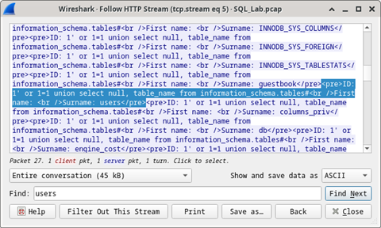

Pregunta:
¿Qué haría el comando modificado por el atacante: (1' OR 1=1 UNION SELECT null, column_name FROM INFORMATION_SCHEMA.columns WHERE table_name='users')?
Escriba sus respuestas aquí.
d. Cierren la ventana Follow HTTP Stream.
e. Haga clic en Clear display filter para mostrar toda la conversación de Wireshark.

Parte 6: El ataque de inyección SQL concluye
El ataque finaliza con el mejor premio posible: hashes de contraseñas.
a. Dentro de la captura de Wireshark, haga clic derecho en la línea 28 y luego seleccione Follow > HTTP Stream. El origen se muestra en rojo. Ha enviado una solicitud GET al host 10.0.2.15. En color azul, el dispositivo de destino le está respondiendo al origen.
b. Hagan clic en Find (Buscar) e introduzcan 1=1. Busquen esta entrada. Cuando se encuentre el texto, hagan clic en Cancel (Cancelar) en el cuadro de búsqueda de texto Find.
¡El atacante ha ingresado una consulta (1’ or 1=1 union select user, password from users#) en un cuadro de búsqueda de ID de usuario en el destino 10.0.2.15 para obtener nombres de usuario y hashes de contraseñas!
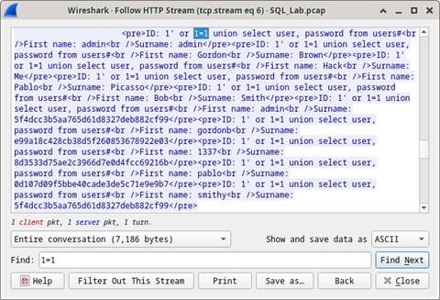

Pregunta:
¿Qué usuario tiene "8d3533d75ae2c3966d7e0d4fcc69216b" como hash de su contraseña?
Escriba sus respuestas aquí.
c. Utilicen un sitio web como https://crackstation.net/ para copiar el hash de la contraseña en el decodificador de hashes de contraseñas y comiencen a decodificarlo.

Pregunta:
¿Cuál es la contraseña en texto plano (plain-text)?
Escriba sus respuestas aquí.
d. Cierren la ventana Follow HTTP Stream. Cierren todas las ventanas abiertas.

Preguntas de reflexión
1. ¿Cuál es el riesgo de hacer que las plataformas utilicen el lenguaje SQL?
Escriba sus respuestas aquí.
2. Realice una búsqueda en internet sobre "Evitar ataques de inyección SQL". ¿Cuáles son 2 métodos o pasos que se pueden utilizar para evitar ataques de inyección SQL?
Escriba sus respuestas aquí.
Fin del documento

